Математика, 1 (доп) класс, 22 декабря
Тема урока: Знакомство с монетой достоинством 2 р.
Цель: создание условий для формирования понятий «монета достоинством 1 рубль» и «монета достоинством 2 рубля».
Задачи:
Образовательные:
-формировать понятия «монета достоинством 1 рубль» и «монета достоинством 2 рубля»;
- формировать умение различать монеты 1 и 2 рубля друг от друга.
Коррекционно-развивающие:
-развитие зрительного восприятия на основе упражнения в различении монет;
- развитие мелкой моторики на основе упражнения «Выложи монеты по образцу»;
- коррекция и развитие наглядно-действенного мышления на основе осуществления выбора покупки относительно ее стоимости.
Воспитательные:
- воспитывать умение выполнять инструкцию педагога;
- воспитывать умение помогать друг другу.
Ход урока:
I. Организационный момент.
Учитель: Встало солнышко давно,
Заглянуло к нам в окно.
На урок торопит нас,
Математика сейчас.

II. Устный счет.

ПРЯМОЙ СЧЕТ: (от 1 до 5 )
Разложите цифры по порядку. (Повторение в слух)

ОБРАТНЫЙ СЧЕТ: (от 5 до 1)
Разложите теперь в обратном порядке. (Повторение вслух)
-Молодцы!

III. Сообщение темы урока.
- Ребята, посмотрите, у нас в корзиночках что-то есть, что это?
- Правильно, монеты.
Рассматриваем монеты, называем. Догадались, о чем сегодня будем говорить? А говорить сегодня мы будем о монетах.

IV. Изучение нового материала.
-Ребята, это монеты. Повторите за мной: МОНЕТЫ. Они разного размера.
-У меня доске такие же монеты. (Демонстрация монет на доске).
А теперь внимательно посмотрите, на монетах есть цифры и слово. Какие цифры на ваших монетах, назовите.
Это монета 2 рубля. Эта монета 1 рубль.
Покажите мне монету в 2 рубля. А теперь монету в 1 рубль.
- А у меня в руке есть монета. Какого она достоинства?
- Правильно, 2 рубля.
- Мне нужно разменять эту монету. Что это значить «разменять»?
- Разменять – значит должна быть такая же сумма, но монетами меньшего достоинства. Какие монеты меньшего достоинства, чем 2р.?
- Только монеты в 1 р. Значит, мне нужно разменять 2р. по 1р. Сколько вы мне дадите монет по 1р? Правильно, 2 штуки.
физминутка:
Мы решали, мы решали.
Что – то очень мы устали.
Мы сейчас потопаем,
Ручками похлопаем.
Раз присядем,
Быстро встанем,
Улыбнемся,
Тихо сядем.
- Присаживаемся за свои рабочие места, не забываем про посадку.
- А сейчас выполним еще одно задание, и для этого нам понадобятся тетради, но сначала выполним пальчиковую гимнастику, приготовили свои пальчики:
«Помощники»
Вот помощники мои,
Как их хочешь поверни.
Раз, два, три, четыре, пять.
Не сидится им опять.
Постучали, повертели
И работать захотели.
Поработали немного,
Но дадим им отдохнуть.
- Молодцы, открываем тетрадки. Раскрасьте в тетради монеты 2 руб.и 1 руб.
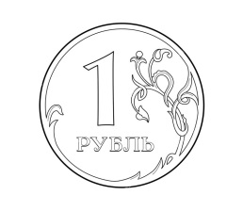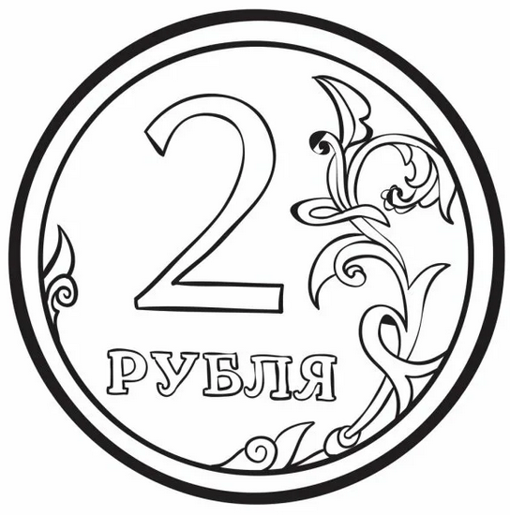

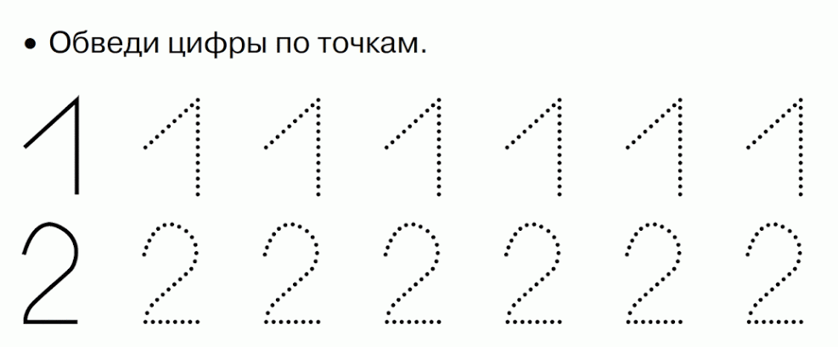

V. Итог урока.
- Что вы сегодня узнали на уроке? Чему научились?

МОЛОДЕЦ! УРОК ОКОНЧЕН!
